Муниципальное учреждение дополнительного образования
«Центр детского творчества №2»

Открытое мероприятие
на тему «Листья желтые летят»

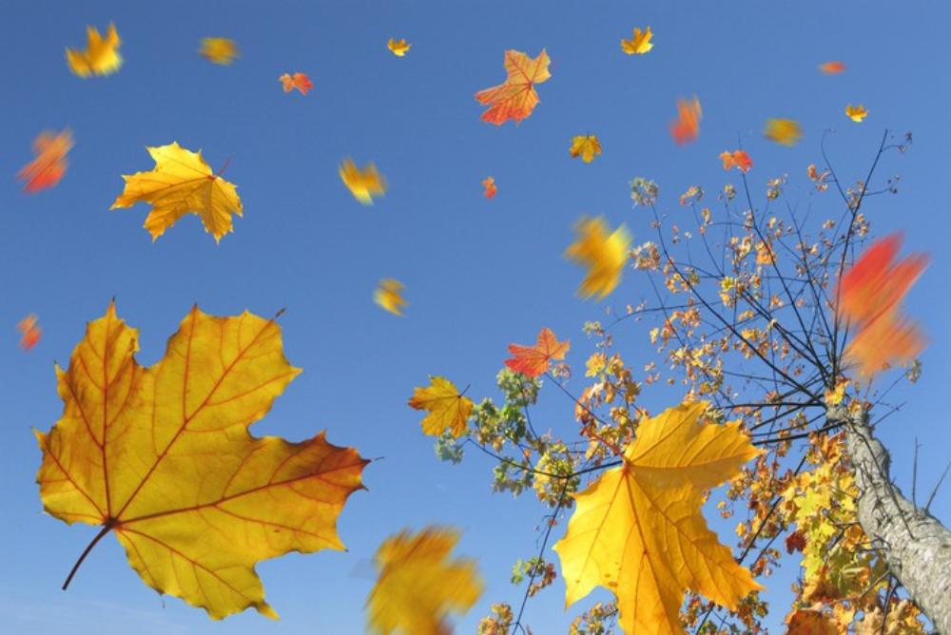

Подготовили: педагоги
дополнительного образования
Савушкина М. М.
Суродеева А. В.

Саранск 2022 год
Название мероприятия: Листья желтые летят
Время проведения: 3 ноября 2022 года
Место проведения: Центр детского творчества №2
Цель: создание доброжелательной атмосферы, создание у детей радостного
настроения.
Задачи:
Обучающие - обобщить знания детей о временах года, учить быстро переключаться с одной игры на другую.
Развивающие: развивать логическое мышление, воображение, смекалку, развивать познавательную сферу; развивать танцевальные движения и общую моторику.
Воспитательные: воспитывать эмоциональную отзывчивость; укреплять дружеские отношения во время конкурсных этапов, устанавливать взаимопонимание и взаимоуважение между педагогами и детьми во время организации праздника.
Оборудование: Листы картона, клей, фломастеры, засушенные листья и цветы. Картинки с листьями клена, дуба, рябины. Головные уборы, перчатки, шарфы легкие и теплые. Буквы Л, М(2 шт),Б(2 шт), П(2 шт),О(1 шт), В(3 шт),С(2 шт),Г(1 шт). Корзинка с загадками, написанными на листочках в форме листьев. 3 стула, 3 платка, 3 тарелки, корзина с овощами (картофель, свекла, морковь,)
Метод проведения: игровая программа.
Возраст детей: 7–11 лет.
План мероприятия:
- Организационный момент.
- Основные этапы занятия.
  - Общее представление об осени.
  - Загадки о месяцах.
  - Игра «Дождь».
  - Игра «Осенний вернисаж».
  - Игра «Листопад».
  - Игра «Оденься по погоде».
  - Игра «Съедобные-не съедобные грибы»
  - Осенние загадки.
  - Игра «Собери урожай»
  - Игра «Да-нет».
- Итог занятия.

Ход мероприятия
Ведущий 1: здравствуйте, ребята! Сегодня мы с вами проведем интересную игровую программу под названием «Листья желтые летят». Мы постараемся сделать так, чтобы вам было весело, интересно, и чтобы сегодня вы ушли домой в отличном настроении!
Ведущий 2: Осень- удивительное время года. Прозрачный воздух, солнечный свет, иногда ярче летнего, но мягкий, ласкающий. Летающие, блестящие нити паутины, листопад, краснеющие гроздья рябин, стаи птиц, улетающих к югу… В народе осень называют золотой за красоту листвы деревьев, богатой, щедрой- за то, что осенью поспевает урожай овощей, появляются грибы в лесу. Три месяца длится это время года, и они такие разные! Если в начале осени еще можно погреться на солнышке, то к концу осени уже возможны снежные метели. В старину был обычай, после сбора урожая устраивать праздник «Осенины». Наряжали большую куклу из снопа, водили вокруг нее хороводы и показывали ей убранные поля и огороды. Сегодня мы тоже устроим своеобразные именины Осени, поблагодарим ее за богатый урожай.
А для начала давайте вспомним как называются осенние месяцы.
Загадки о месяцах:
* Опустел наш школьный сад
Паутинки вдаль летят.
И на южный край земли
Потянулись журавли.
Распахнулись двери школ.
Что за месяц к нам пришел? ( сентябрь)
*Все мрачней лицо природы:
Почернели огорода,
Оголяются леса,
Молкнут птичьи голоса,
Мишка в спячку завалился.
Что за месяц к нам явился? ( октябрь)
*Поле черно- белым стало,
Падает то дождь, то снег.
А еще похолодало,
Льдом сковало воды рек.
Мерзнет в поле озимь ржи.
Что за месяц, подскажи? (ноябрь)
И еще одну загадку хочу вам загадать: «С неба пришел, в землю ушел» (дождь)
Дождь- частый гость осенью. Давайте вспомним, как стучит дождь по крышам домов, по листьям, по земле…
Игра «Дождь»
-Упала первая капля (1 хлопок)
-упало две капли (2 хлопка)
- упало три капли (3 хлопка)
- пошел сильный дождь
-стал затихать…
Ведущий 1:
Вот художник, так художник,
Все леса позолотил.
Даже самый сильный дождик
Эту краску не отмыл.
Отгадать загадку просим:
Кто художник этот?
Дети: Осень!
Ведущий 1: Мы с вами тоже станем на несколько минут художниками и создадим свой осенний вернисаж. Дети делятся на несколько групп, им выдают по листу бумаги, засушенные цветы и листья, клей, фломастеры. Надо создать красивую композицию.
Ведущий 2: у вас получились очень красивые композиции! А теперь давайте поиграем в игру «Листопад».
Играющие делятся на 2 команды. Каждая команда встает вокруг своего «дерева» (один из игроков, держащий в руках лист клена, дуба или рябины). Ведущий хлопает в ладоши, все игроки должны разбежаться в разные стороны. Ведущий еще раз хлопает в ладоши, игроки садятся на корточки и закрывают глаза. В это время «деревья» меняют свое расположение. Ведущий еще раз хлопает в ладоши. Игроки должны открыть глаза и быстро собраться возле своего дерева. Побеждает команда, сделавшая это быстрее.
Ведущий 1: С печальным шумом обнажалась… Так писал об осени А. С. Пушкин. Действительно, к концу осени деревья снимают свой праздничный багряно- золотой наряд. А нам, наоборот, с наступлением осени приходится одеваться все теплей. Следующий конкурс покажет, умеете ли вы одеваться по погоде. Попрошу выйти шестерых игроков. Они разбиваются на две группы. В каждой группе двоим завязывают глаза. Они должны одеть третьего игрока в вещи по сезону, выбирая их на ощупь из корзины с вещами.
Ведущий 2: Следующий конкурс мы тоже начнем с загадки:
С виду он похож на зонтик,
Только меньше во сто крат.
Коль гроза на горизонте,
Он бывает очень рад.
Если дождик и тепло-
Он считает-повезло.
Что это? Правильно! Гриб!
Речь сейчас пойдет о грибах- съедобных и несъедобных. В мешочке у меня в руках лежат буквы, вы по- очереди достаете букву и вспоминаете название гриба, начинающееся на эту букву. ( Л- лисичка,М- мухомор, масленок, Б-боровик, бледная поганка, П- подберезовик, подосиновик, О- опенок, В- волнушка, ворушка, волуй, С- сыроежка, свинушка,Г- груздь)
Ведущий 1:
Осень золотая вам привет свой шлет.
Корзинку с чудесами вам передает.
В ней листья золотые,
Но листья не простые:
Отгадайте- ка, ребятки
Осенние загадки.
Дети из корзиночки достают по листику с загадкой.
Ведущий 1:
Осень! Славная пора!
Любит осень детвора!
И морковка, и салат-
Все поспело для ребят.
Помидор увидев важный,
Оживится детвора-
И радушно скажет каждый:
«Прекрасна осени пора!»
А вы, ребята, помогаете своим родителям собирать урожай в саду и на огороде? Посмотрим, как хорошо это у вас получается.
Играют по 3 игрока. На одной стороне площадки ставится корзина с овощами и яблоками, на другой стороне площадки стулья с тарелками для каждого игрока. Игрокам завязывают глаза. За одну минуту, пока звучит музыка, они должны перенести как можно больше овощей из корзины на свою тарелку. За один раз можно брать только один предмет.
Ведущий 2: Молодцы, ребята, вы прекрасно справились со всеми заданиями. Видно, вы любите осень и хорошо знаете ее особенности. Давайте подведем итог. Я говорю вам какой-то признак. Если вы считаете, что речь идет об осени, говорите: «ДА-ДА», если к какому- то другому времени года, то «НЕТ-НЕТ».
-Осенью идут дожди
-Ждет весна нас впереди
-Целый день мели метели
-Птицы с юга прилетели
-Лист кленовый опадает
-Ландыш белый расцветает
-Яблоки в саду поспели
-В роще соловьи запели
-Мы капусту посалили
-И каток водой залили
-На полях лежит туман
-В огороде лишь бурьян
-Дни становятся длиннее
-Скоро будет холоднее
-Лужи стали замерзать
-Птицы стали улетать
-Без конфет нам трудно очень
-Нынче осень, между прочим
- Дам свою оценку сразу:
Не ошиблись вы ни разу!
Ведущий 1: отлично! Вы справились со всеми зданиями и теперь мы можем с вами отметить наш праздник вкусным чаепитием. Приглашаю всех к столу!

